|  |  |  |  |  |  |
| --- | --- | --- | --- | --- | --- |
|  | | **작성자** | **2017180012 박주용**  **2017180029 이예준**  **2017182030 이수민** | **팀명** | FruitsPangPang |
| **주차** |  | **기간** | **2022.02.07~2022.02.13** | **지도교수** | **정 내 훈**(서명) |
| **이번주 한일** | * **박주용 맵 수정 작업, 이앙기 uv매핑&텍스처링** * **이예준**   **흘러내리는 이펙트 구현 by Houdini**   * **이수민**   **Hp Ui 생성, 서버와 연동** | | | | |

**<상세 수행내용>**

* + **박주용**  
    텍스트, 스크린샷, 모니터, 화면이(가) 표시된 사진

    자동 생성된 설명

(1차 수정): 맵 크기 60% 축소, 오브젝트 재배치 및 크기 수정, 각 구간마다 다른 컨셉(1사분면: 피라미드, 나무상자, 테트리스 / 2사분면: 시가지, 건물, 병원 / 3사분면: 돌무더기(자체 제작 돌 70여개를 쌓아 올림), 절벽 / 4사분면: 과수원, 나무多, 꽃, 동산)

바닥 랜드스케이프 Layer 관리: 기본 평평한 잔디 + water layer, 길(모래) layer, 언덕 layer 등

바닥 머티리얼:

1. 길 추가(해변가 모래 텍스처) -> 기존의 잔디 머티리얼과 비슷한 원리로 blueprint 내에서 텍스처 적용 후 LandScape paint를 이용하여 그림.
2. 바닥의 경사 각도에 따라 경사 부분에 돌 텍스처가 들어가는 기능 추가 후 바닥 스컬프팅.

(2차 수정): 길 모양 변경, 바닥 스컬프팅 변화, 오브젝트 추가(식물), 재배치, 수정

(3차 수정): 물 웅덩이 추가(체리 밑), 후르츠팡팡 이전에 엎어졌던 게임(농사 게임)에서 모델링했던 이앙기 재활용 작업(uv매핑, 텍스처링) 및 맵(과수원 구간)에 배치(장식용)

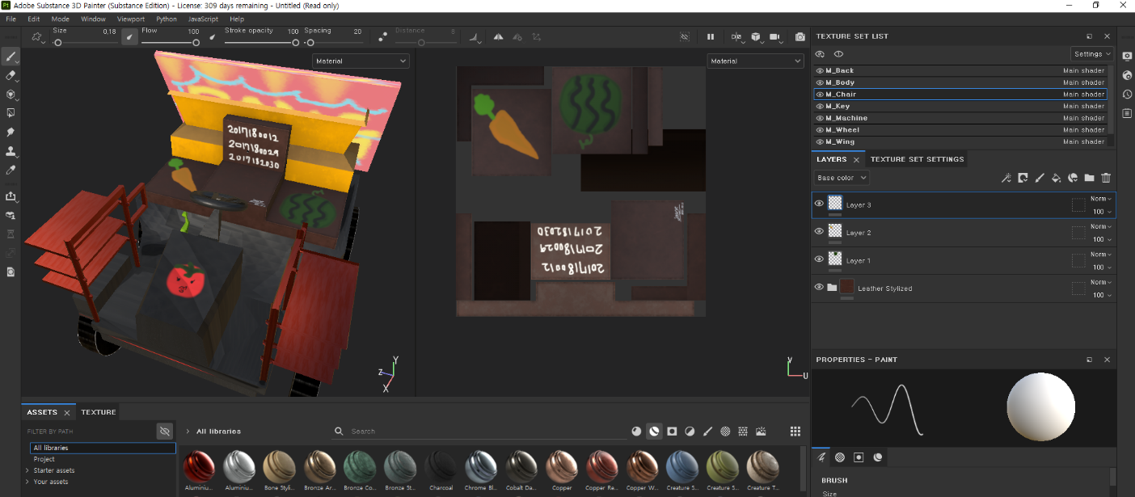

분해 버전과 조립 버전(5시 리스폰 존 버섯 집 앞에 배치), 이앙기 좌석 등받이에 팀원들 학번 작성

* + **이예준**

houdini에서 흘러내리는 애니메이션을 만들어 캐시파일을 언리얼로 가져와 niagara를 통해 houdini에서 만든 파티클 생성

하지만, 캐시파일의 크기가 100mb를 넘어서 git에 올라가지 않는 문제점이 있었다. 따라서 후디니를 사용하지 않고 나이아가라를 통해서만 이펙트를 구현하였다.

* + **이수민**

기존 Ui 클래스가 InventoryMainWidget이었는데, hp는 인벤토리와 관련이 없어서 이름이 적법하지 않기에 MainWidget으로 이름 변경.

UpdateHPBar() 함수를 만들어서 부르기만 하면 알아서 HP가 update되도록함. 서버와 클라가 동일 HP를 기준으로 하기 위해 Protocol.h에 PLAYER_HP를 추가

|  |  |  |  |
| --- | --- | --- | --- |
| **문제점 정리** | 1. 캐시파일의 크기가 너무 커서 한번 던질 때 마다 렉이 걸림 | **해결 방안** | 1. 후디니를 쓰지 않고 나이아가라를 이용해서만 만듦. |
| **다음 주차** |  | **다음 기간** | **2022.02.14~2022.02.20** |
| **다음주 할 일** |  | | |
| **지도교수**  **Comment** |  | | |